2024【地理】中考真题分类卷
【长江、黄河】专题练习

（贵州六盘水市·中考真题）
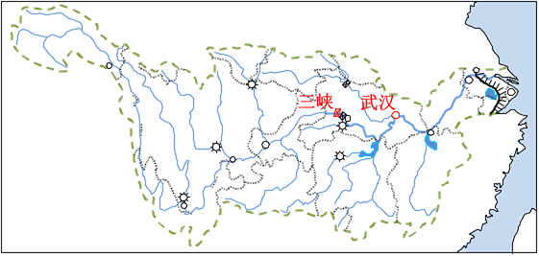
对长江流城进行考察后，提出了“共抓大保护，不搞大开发”的长江发展新理念。读图，完成下面小题。

1．与武汉相比，三峡水能资源丰富的主要原因是（ D ）
A．河流含沙量小 B．河流结冰期短
C．河流流速慢 D．阶梯交界处，落差大
2．以下措施符合“共抓大保护，不搞大开发”理念的是（ D ）
①沿岸生产生活污水达标排放；
②多在长江干流上修建水电站；
③退耕还林，还湿还湖，植树造林；
④迁走长江沿岸1公里范围内的化工厂
A．①②③ B．②③④ C．①②④ D．①③④
【解析】
1．三峡位于我国地势的第二、三阶梯交界处，落差大水能资源丰富，故D符合题意。水能丰富的原因和河流的含沙量结冰期，没有直接关系，故AB不符合题意。河流流速慢，产生的水能小，故C不符合题意。故选D。
2．沿岸生产生活污水达标排放；退耕还林，还湿还湖，植树造林；迁走长江沿岸1公里范围内的化工厂都符合“共抓大保护，不搞大开发”的理念，故①②④都符合题意。长江的水能资源主要集中在上游河段，长江干流的中、下游河段流经地区地势较平坦，水流较缓，不适宜修建大型的水电站，故②不符合题意。故选D。
（内蒙古鄂尔多斯市·中考真题）
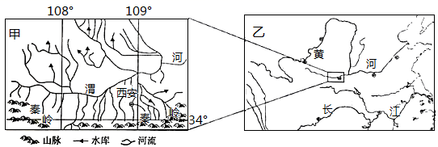
读图，完成下题。

乙图中两条河流下游航运价值差异大的社会原因是（ D ）
A．长江下游江阔水深，黄河下游多地上河
B．黄河下游人口较稠密，港口众多
C．黄河下游泥沙淤积，工农业用水量大
D．长江下游人口稠密，经济较发达
【解析】
乙图中的河流分别是黄河和长江，两条河流在下游地区航运价值差异较大，以此解析来解答此题。长江下游江阔水深，黄河下游形成“地上河”，两河航运有差异，这是自然因素；黄河下游受“地上河”的影响，港口少；“地上河”因素是影响黄河下游地区航运价值低的主要因素；长江下游人口稠密，经济发达，该因素是该河段航运发达的社会因素。故选D。
（内蒙古赤峰市·中考真题）
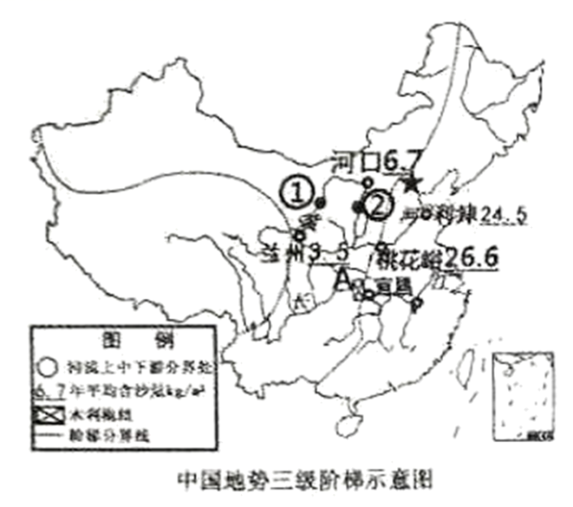
读“中国地势三级阶梯示意图”完成下列问题。

（1）“滚滚长江东逝水”和“君不见，黄河之水天上来，奔流到海不复回”这两句诗词描写了长江和黄河自西向东的流向，这与我国地势西高东低的特征有关，这两条河流发源于我国地势第一级阶梯。
（2）黄河干流泥沙自河口到桃花峪年平均含沙量增大，这说明黄河的泥沙主要来自中游河段。黄河在下游地区水流速度减缓（填“减缓”或“加快”），泥沙沉积，河床不断抬高，形成“地上河”。
（3）黄河①、②两点处附近河段有凌汛现象的是①，这与黄河冬季有结冰期的水文特征有关。
（4）长江被誉为我国“水能宝库”，在长江干支流上建有许多大型水电站，图中A是世界上最大的三峡水电站；长江支流众多，干支流通航里程近8万千米，占全国内河航道总里程的2/3，被称为“黄金水道”。
【解析】
（1）长江、黄河都发源于第一阶梯的青藏高原，受我国地势西高东低的影响，干流的流向大致为自西向东，最终注入太平洋。
（2）自河口到桃花峪为黄河中游，黄河干流泥沙自河口到桃花峪年平均含沙量增大，这说明黄河的泥沙主要来自中游河段。黄河在下游地区水流速度减缓，泥沙沉积，河床不断抬高，形成“地上河”。
（3）黄河①点处附近河段，河流有低纬度向高纬度流，有凌汛现象，这与黄河冬季有结冰期的水文特征有关。
（4）图中A是世界上最大的三峡水电站；长江支流众多，干支流通航里程近8万千米，占全国内河航道总里程的2/3，被称为“黄金水道”，长江的通航里程达7万多千米。

